¿Qué hicisteis ayer?

Im TEAMS chat oder in einem online-Dokument (framapad/googledocs etc.) schreiben alle Schüler/innen, was sie gestern gemacht haben. Bitte auf die Verwendung des indefinidos hinweisen.

Kristina: Monté a caballo.
Jana: Cociné pizza.
Anika: Hablé por teléfono durante una hora con mi prima.
Natascha: Hice footing.
Elisa: Tomé el sol en la terraza.
Jakob: …
etc.

Y ahora queremos saber ¿Qué hizo Eva ayer?

Tarea: Ve el vídeo y describe con el mayor detalle posible qué hizo Eva ayer.

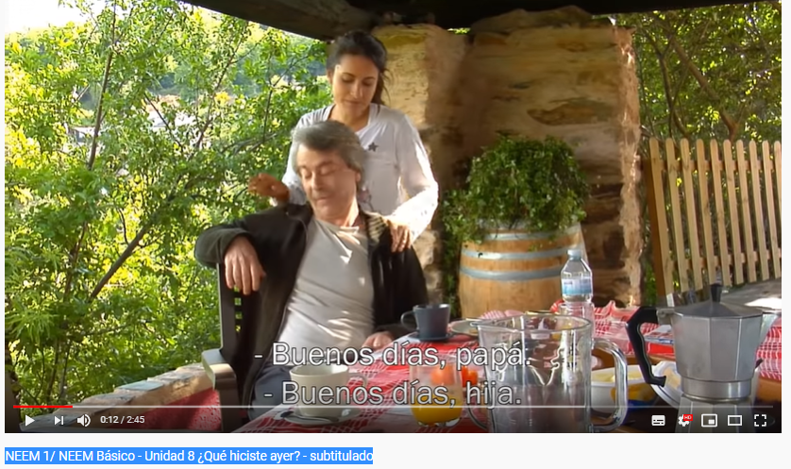
https://www.youtube.com/watch?v=JJPIRRwvENo

Eva salió con sus amigos.

